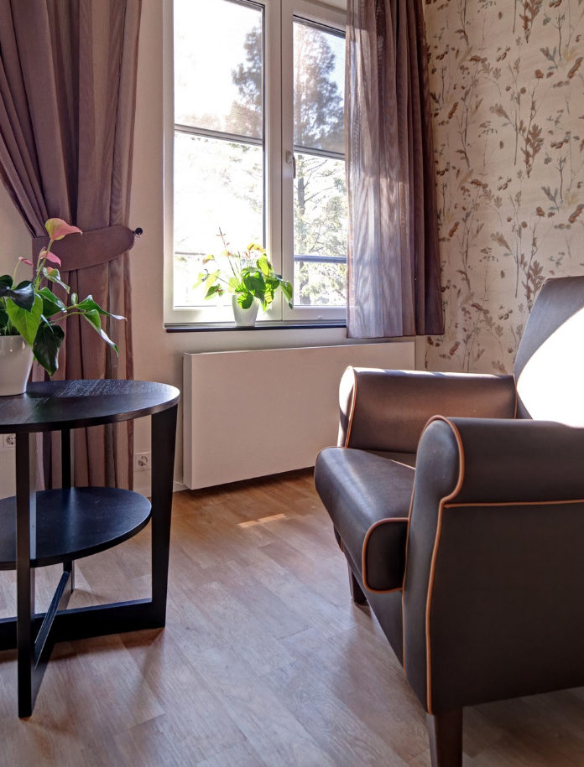

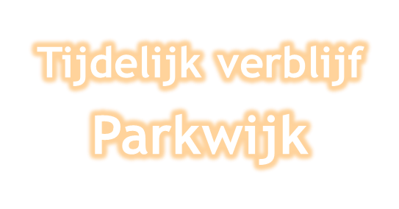

Woonzorgcentrum Parkwijk
Parklaan 2
2181 DB Hillegom
0252 - 576 500
info@hozo.nl
www.hozo.nl

Van harte welkom in Parkwijk!

In deze map vindt u allerlei praktische informatie over Parkwijk en de appartementen voor tijdelijk verblijf in het bijzonder. Wij hopen dat u hierin de antwoorden op de meeste van uw vragen kunt vinden. Heeft u toch nog vragen? Stel ze ons gerust!

Wij wensen u een aangenaam verblijf.

Wie is wie?

● Daniëlle van Veen, bestuurder

● Annemieke Schagen, cliëntconsulent
a.schagen@hozo.nl

● Timothy Hillebrand, manager zorg & welzijn
t.hillebrand@hozo.nl

● Eddy Morsink, manager gastvrijheid & vrijwilligers
e.morsink@hozo.nl

● Brigitte Bakker, senior gastvrouw
b.bakker@hozo.nl

● Marije Klein, klachtenfunctionaris
klachten@hozo.nl

● Henny Verhaar, vertrouwenspersoon
hnmverhaar@outlook.com
06 227 51 317

● Dhr. J. Ketele, voorzitter cliëntenraad
clientenraad@hozo.nl
06 22413496

A.
Aanspreekpunt | vragen over zorg:  medewerker zorg of manager zorg & welzijn  vragen over eten, drinken, feesten en partijen:  senior gastvrouw  vragen over activiteiten:  manager zorg & welzijn  opmerkingen of klachten:  ● medewerker zorg of manager zorg & welzijn  ● klachtenfunctionaris  ● vertrouwenspersoon  algemene vragen:  gastvrouw of receptie Bloemswaard  0252 576 500  receptie@hozo.nl
Adresgegevens | HOZO, locatie Parkwijk  Parklaan 2  2181 DB Hillegom  0252 576 500  info@hozo.nl  www.hozo.nl | Postadres:  Garbialaan 3  2182 LA Hillegom
Activiteiten | In Parkwijk is een uitgebreid activiteitenaanbod, waaraan u kunt deelnemen. Het programma vindt u in de liften.
Alarm | In het appartement is een zorgoproepsysteem aanwezig voor nood-situaties. Ook is er een brandmeldinstallatie.
Arbo-omstandigheden | Op grond van de Arbowet zijn onze werknemers verplicht om ergonomisch te werken. Als onze gast dient u hieraan mee te werken.
Audicien | In Hillegom zijn geen audiciens gevestigd. Hoorspecialist Beter Horen heeft echter wel een thuisservice, waarbij er een audicien aan huis komt. U kunt een afspraak maken via 0800 020 01 59.
B.
Bibliotheek | U kunt gebruikmaken van de boeken uit onze eigen bibliotheek op de begane grond.

Brand en  brandveiligheid | Parkwijk heeft een brandmeldinstallatie. Op diverse plaatsen hangen brandblusmiddelen en overzichten met vluchtroutes.  Let op!  In geval van brand moet u altijd wachten op instructies van een bedrijfshulpverlener (bhv’er).
C.
Calamiteiten | Bij calamiteiten kunt u terecht bij de gastvrouw. Als deze niet aanwezig is, kunt u op de alarmknop van het zusteroproepsysteem drukken.
Camerabewaking | Voor uw en onze veiligheid hangen er op de begane grond beveiligings-camera’s.
Caren | Wij werken met elektronische cliëntendossiers. Via het beveiligde zorgnetwerk www.carenzorgt.nl kunnen u en uw eerste contactpersoon uw dossier inzien, informatie delen, afspraken maken en berichten sturen.
Contactpersonen | Wij vragen u om tenminste één, maar liever twee contactpersonen op te geven, met wie wij contact kunnen opnemen als dat nodig is. Zijn er wijzigingen in de gegevens van uw contactpersonen? Geef deze dan tijdig door aan de zorgmedewerkers.  Let op!  In de regel onderhouden wij alleen contact met uw eerste contactpersoon. Hij/zij is verantwoordelijk voor het delen van belangrijke informatie met overige familieleden en naasten.
D.
E.
Eten en drinken | Wij zorgen voor de warme maaltijden en koffie en thee.  U kunt kiezen of u ’s middags warm wilt eten in uw eigen appartement of in het bewonersrestaurant.  Voor de broodmaaltijden moet u zelf zorgen. Per dag dat u bij ons verblijft, heeft u recht op € 2,00 boodschappentegoed in het winkeltje op de begane grond. Het is mogelijk (het restant van) het tegoed van de ene dag de volgende dag te besteden. Niet-gebruikte tegoeden worden echter niet uitgekeerd en hierop kan ook geen aanspraak worden gemaakt na uw verblijf.  In het appartement zijn een waterkoker, Senseoapparaat en koffie en thee aanwezig.

F.
G.
Geestelijke verzorging | In Parkwijk worden kerkdiensten gehouden. Voor de data en tijden kunt u terecht bij de gastvrouw.
Giften | In de Collectieve Arbeidsovereenkomst Verpleging & Verzorging staat dat medewerkers van een zorginstelling geen geschenken of beloningen van cliënten, hun familie, vrienden of van derden (zoals leveranciers) mogen aannemen. Wilt u toch graag iets geven? Vraag dan naar de folder Mag ik medewerkers van HOZO iets schenken?. De folder vindt u ook in de folderrekken en op onze website.
H.
Halsalarm | In uw appartement is een zorgoproepsysteem aanwezig. U kunt gebruikmaken van een halsalarm. Mocht u het halsalarm onverhoopt kwijtraken of bij uw vertrek niet inleveren, dan zijn wij genoodzaakt de kosten ad € 75,00 bij u in rekening te brengen.
Huisarts | Als u niet in Hillegom woont, maar toch een huisarts nodig heeft, zorgen wij voor een vervangende huisarts voor u.
I.
Identiteitsbewijs | Om zorg te mogen leveren, zijn wij verplicht te controleren of u in het bezit bent van een geldig legitimatiebewijs (paspoort, identiteitskaart, of rijbewijs).  Let op!  Ook voor bijvoorbeeld een bezoek aan een medisch specialist of de bloedprikdienst heeft u een geldig identiteitsbewijs nodig. Zorg er daarom voor dat u altijd over een geldig legitimatiebewijs beschikt.
Internet | Parkwijk heeft een wifi-netwerk, waarvan u als onze gast gebruik kunt maken. De inloggegevens kunt u opvragen bij de gastvrouw.
Inventaris | Onze appartementen voor eerstelijnsverblijf hebben een uitgebreide inventaris. Mocht u toch iets missen, vraag gerust hiernaar bij de gastvrouw.
J.

K.
Kapper | In Hillegom zijn diverse kapsalons gevestigd. Ook in Parkwijk vindt u een kapsalon (MC-hairstyling). Daar kunt u op afspraak terecht. Om een afspraak te maken, kunt u bellen naar 06-10775454.
Klachten | Heeft u een klacht? Bespreek deze zo mogelijk met de betreffende persoon of de leidinggevende.  Wilt u meer weten over de klachtenregeling of de vertrouwenspersoon, bekijk dan de folder ’Complimenten, suggesties, opmerkingen of klachten?’ De folder vindt u ook op onze website: www.hozo.nl.
Kluisje | In het appartement is een kluisje met een sleutelslot aanwezig. Het kluisje vindt u in de garderobekast.
L.
Linnengoed | In het appartement is voldoende bad-, keuken- en beddengoed aanwezig. Mocht u toch extra linnengoed nodig hebben, dan kunt u dat aangeven bij de gastvrouw.
M.
Medewerker | Al onze medewerkers hebben een opleiding gevolgd voor het werk dat zij doen en krijgen bij- en nascholing zodat ze op de hoogte zijn van de laatste ontwikkelingen op hun vakgebied. Daarnaast hebben zij bij indiensttreding een Verklaring omtrent Gedrag (VOG) moeten overleggen.
Medicatie | Gebruikt u medicatie? Dan verzoeken wij u deze van thuis mee te nemen.
N.
Naambordje | Bij de voordeur van uw appartement hangt een bordje met uw naam en appartementnummer.
O.
P.
Pedicure | Heeft u een pedicure nodig? Dan kunt u er zelf een uitkiezen. Uiteraard kunnen wij u daarbij ook adviseren.  In Parkwijk is een medisch pedicure gevestigd. Met deze pedicure kunt u een afspraak maken via telefoonnummer 06 224 48 635.

Pinnen | In het restaurant en in de winkel in Parkwijk kunt u met uw pinpas betalen. Geld opnemen kunt u bij de pinautomaten in het centrum van Hillegom.
Post | Het appartement heeft een eigen postbus op de eerste etage. Als u dat wilt, kunt u uw post tijdelijk naar Parkwijk laten sturen.  Te verzenden post kunt u afgeven bij de gastvrouw bij de balie. Ook kunt u daar postzegels kopen.
Q.
R.
Reanimatie | Ons uitgangspunt is dat in principe iedereen wordt gereanimeerd bij een hart- en ademstilstand. Omdat in een dergelijk geval direct gehandeld moet worden, is het goed om over uw wensen hieromtrent na te denken en uw omgeving hiervan op de hoogte te stellen. Mocht u niet gereanimeerd willen worden, dan kunt een verklaring van niet-reanimeren laten opstellen door uw huisarts.
Roken | Let op!  Zowel in de algemene ruimten van Parkwijk als in de appartementen voor eerstelijnsverblijf mag niet worden gerookt.
S.
Sleutels | Bij aankomst ontvangt u een sleutelbosje met onder andere een toegangssleutel van het appartement. Het sleutelbosje kunt u bewaren in het sleutelkluisje bij de voordeur van uw appartement. Voor het sleutelkluisje ontvangt u een code. Desgewenst kunt u de code delen met uw familieleden, zodat zij uw appartement in kunnen als u de deur zelf niet kunt opendoen.  De toegangsdeuren van Parkwijk worden rond 18:00 uur gesloten. Mocht u later terug willen komen, dan kunt u gebruikmaken van de elektronische sleutel (‘druppel’), die aan het sleutelbosje zit. Zijn de deuren dicht en wilt u het pand verlaten, dan kunt u de deuren openen door op de witte knop met het sleuteltje te drukken.  Let op!  Vergeet niet de complete sleutelbos bij vertrek weer in te leveren. Mochten wij de sleutelbos niet of niet volledig terugkrijgen, dan zijn wij genoodzaakt de kosten voor vervanging bij u in rekening te brengen.
T.
Telefoon, televisie | In het appartement zijn een telefoon en televisie aanwezig.

U.
V.
Vertrek | Wanneer uw verblijf bij ons erop zit, geeft u de sleutels en het halsalarm aan een medewerker van de zorg. Het appartement dient bij vertrek te zijn ontdaan van uw persoonlijke eigendommen.  Bij een ziekenhuisopname vervalt de indicatie voor het verblijf in de tijdelijke kamer. Wij kunnen de kamer niet langer dan 24 uur voor u beschikbaar houden.
W.
Winkel | In Parkwijk is een winkel. Deze is dagelijks geopend van 08:00 uur tot 12:30 uur en van 13:30 uur tot 18:00 uur.
X.
Y.
Z.
Zorgleefplan | Alle afspraken die gemaakt worden over zorg en welzijn worden vastgelegd in het zorgleefplan. Het zorgleefplan is onderdeel van uw zorgdossier waarin alle informatie is vastgelegd.  Wij werken met een elektronisch cliëntendossier (ECD) wat uitsluitend door de bij uw zorg betrokken zorgverleners kan worden geraadpleegd.

Wie en wat vindt u in woonzorgcentrum Parkwijk?

● Fysiotherapie Elsbroek
0252 517 145
info@fysiotherapie-elsbroek.nl

● MC-Hairstyling
06-10775454
info@haarstudio-elsbroek.com

● Medisch pedicuresalon Podosoleil
Martine van der Zon
06 363 00 296
podosoleil@gmail.com

